# 携程网查询操作流程

## 携程网单程车票查询

* 页面进入操作流程：打开 携程网 首页（网址：https://www.ctrip.com）,可以看到左侧有一导航层。

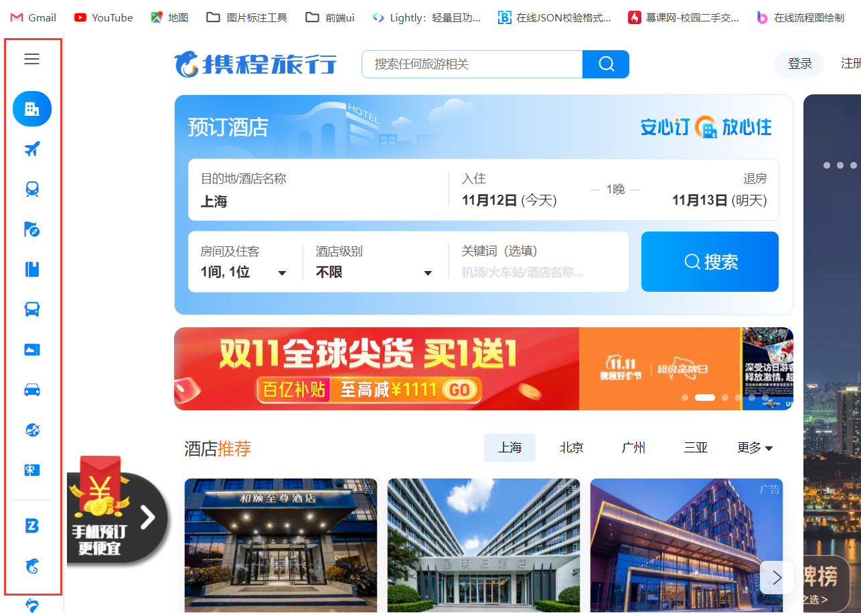

当鼠标悬停至导航层上方时，展现出整个导航菜单，菜单栏上有【酒店】、【机票】、【火车票】、【旅游】等菜单项，当前默认显示【酒店】界面。

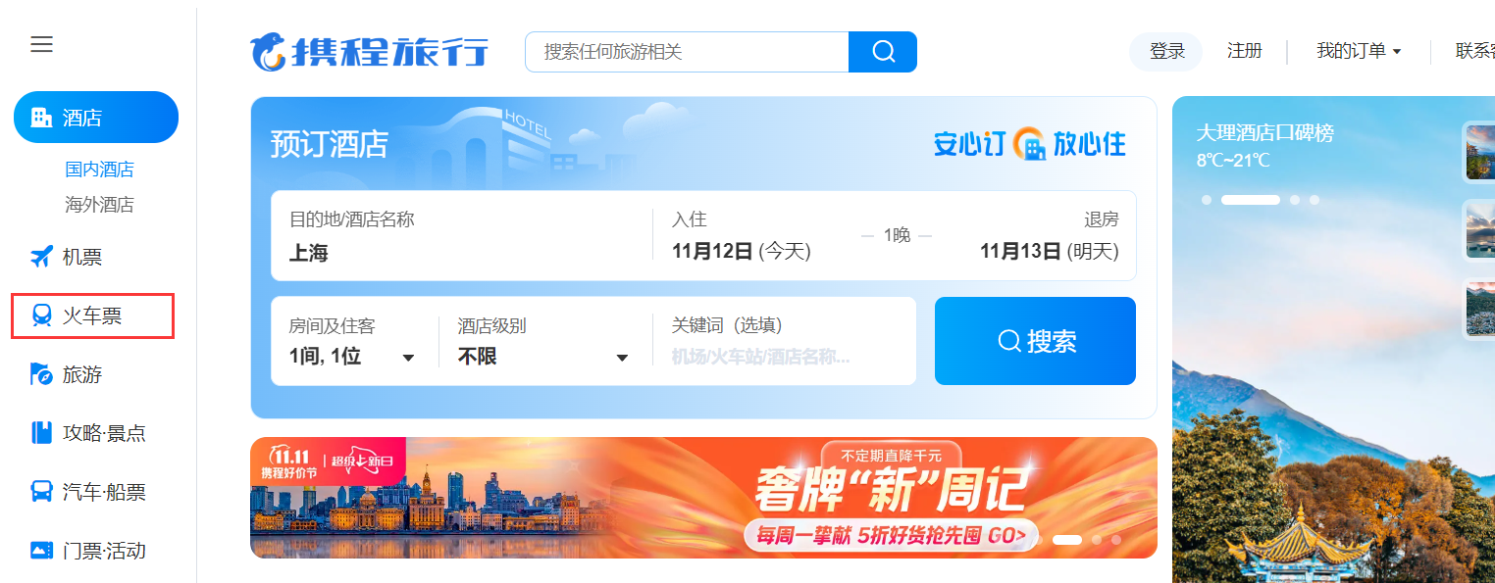

点击【火车票】，可以进入火车票查询页面。页面中显示【单程】、【往返】、【中转】，其中【单程】是选中状态。

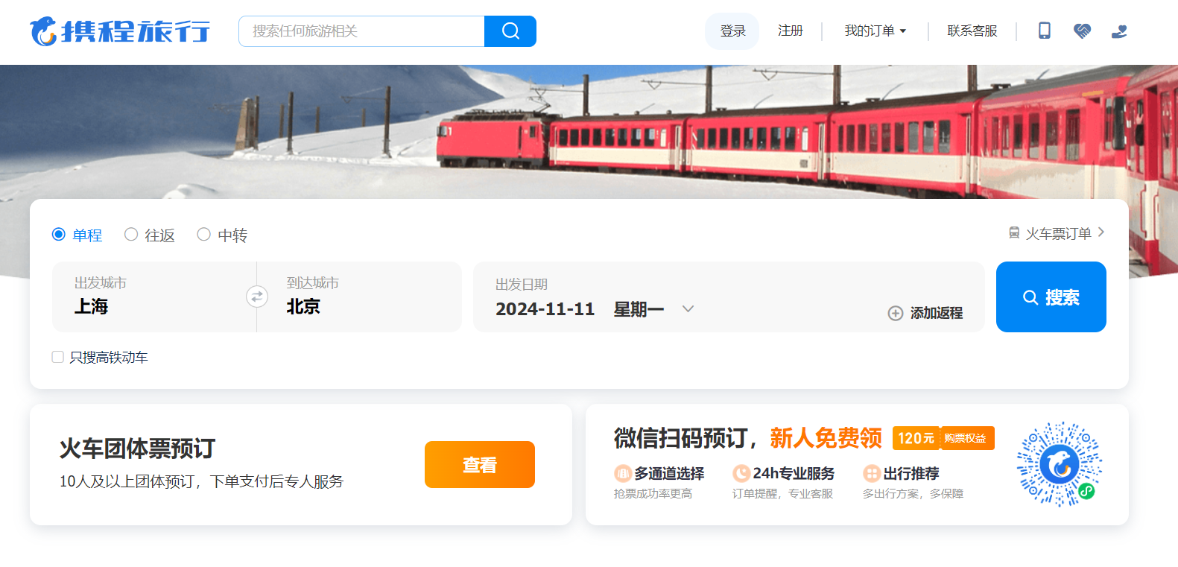

* 一次单程车票查询的操作流程：保持【单程单选框】的选中状态，在【出发城市输入框】中输入出发城市名称，在【到达城市输入框】中输入到达城市名称（**特别说明：**当输入的城市名称为非法输入时，会弹出信息提示“对不起，找不到：XX”，XX是输入的城市名称）。点击【出发日期】，在弹出的【日期选择框】中选择合适的出发日期进行点击，点击【搜索按钮】。完成上述操作后，页面会更新查询信息，若存在符合查询条件的车次，则该新页面显示车次列表；若不存在符合查询条件的车次，则页面显示“未找到符合条件的车次，请修改筛选条件后再试。”

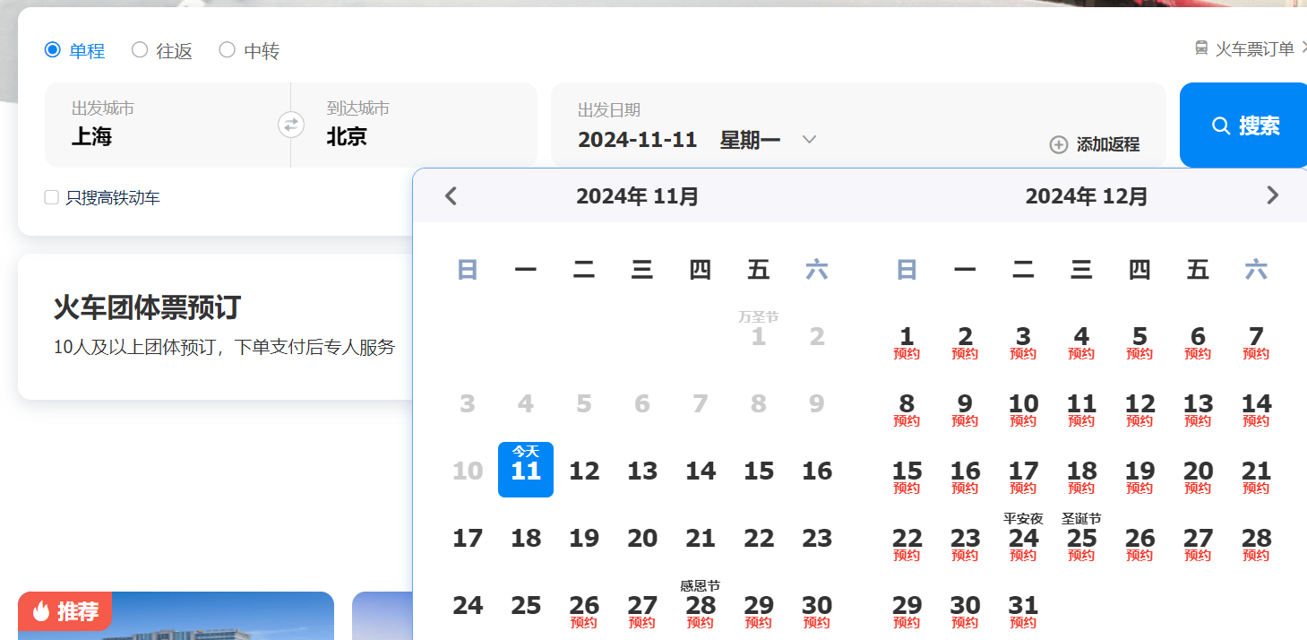

* 查询结果筛选操作流程：单程车票查询流程结束后，则可对查询结果进行筛选。以出发城市为“上海”，到达城市为“北京”，出发日期为“2024-11-12”为例，点击【查询按钮】后，筛选页面会显示所有可选择的购票日期，每个购票日期Tab下面可对**出发**、**运行时长**、**价格排序** 进行筛选排序；右侧【筛选】列表（可展开可收起）中，显示可对仅显示有票车次、车型、出发时间进行筛选，同时有【全部重置按钮】；

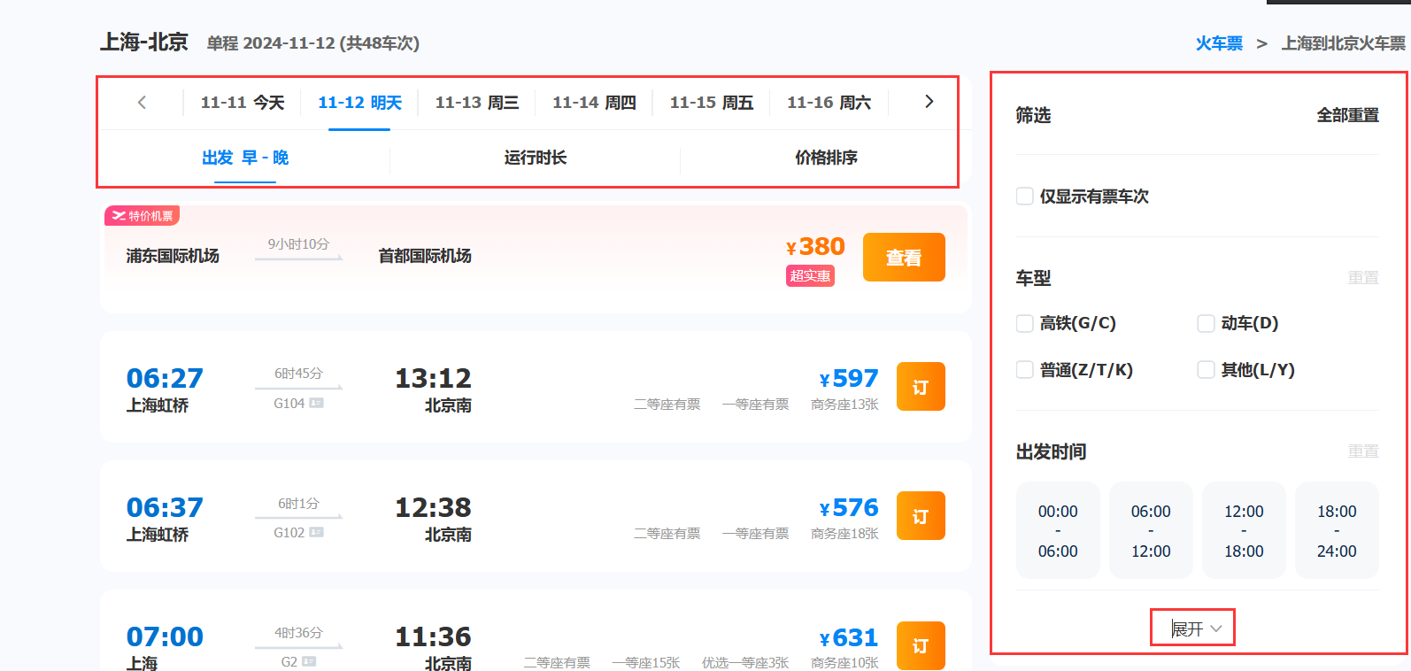

对【筛选】列表进行【展开】后，可以对到达时间、坐席、出发车站、到达车站进行筛选。除【仅显示有票车次】外，其余筛选条件均有【重置按钮】。

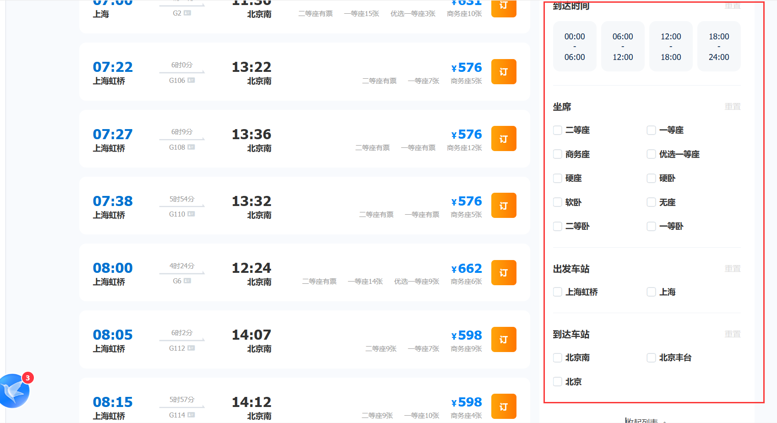

如不存在符合筛选条件的车次，则页面显示提示信息“未找到符合条件的车次

，请修改筛选条件后再试”。



在筛选**仅显示有票车次车型**时，该复选框默认处于未选中状态，此时显示的车次列表中包含所有存在的车次。点击【仅显示有票车次】，会显示此时尚有票的车次。

在筛选**车型**时，所有车型的复选框默认均处于未选中状态，此时显示的车次列表中包含所有存在的车次。可以从【高铁（G/C）】、【动车（D）】、【普通（Z/T/K）】、【其他（L/Y）】这些复选框选择一个或多个，仅显示车型符合上述查询条件的车次。

在筛选**出发时间**时，所有的复选框默认均处于未选中状态，此时显示的车次列表中包含所有存在的车次。可从出发时间复选框中选择一个或多个，仅显示出发时间符合上述查询条件的车次。

在筛选**到达时间**时，所有的复选框默认均处于未选中状态，此时显示的车次列表中包含所有存在的车次。可从到达时间复选框中选择一个或多个，仅显示到达时间符合上述查询条件的车次。

在筛选**坐席**时，所有的复选框默认均处于未选中状态，此时显示的车次列表中包含所有的车次。可从坐席复选框中选择一个或多个，仅显示坐席类型符合上述查询条件的车次。

在筛选**出发车站**时，所有的复选框默认均处于未选中状态，此时显示的车次列表中包含所有的车次。可从出发车站复选框中选择一个或多个，仅显示出发车站类型符合上述查询条件的车次。

在筛选**到达车站**时，所有的复选框默认均处于未选中状态，此时显示的车次列表中包含所有的车次。可从到达车站复选框中选择一个或多个，仅显示到达车站类型符合上述查询条件的车次。

## 携程网往返车票查询

* 页面进入操作流程：打开 携程网 首页（网址：https://www.ctrip.com）,可以看到左侧有一导航层。



当鼠标悬停至导航层上方时，展现出整个导航菜单，菜单栏上有【酒店】、【机票】、【火车票】、【旅游】等菜单项，当前默认显示【酒店】界面。



点击【火车票】，可以进入火车票查询页面。页面中显示【单程】、【往返】、【中转】，其中【单程】是选中状态。

此时有两种方法进入往返查询页面。

方式一：通过点击【添加返程按钮】进入，

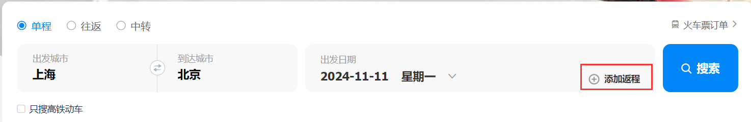

点击后，【往返单选框】默认选中，同时弹出【日期选择框】。

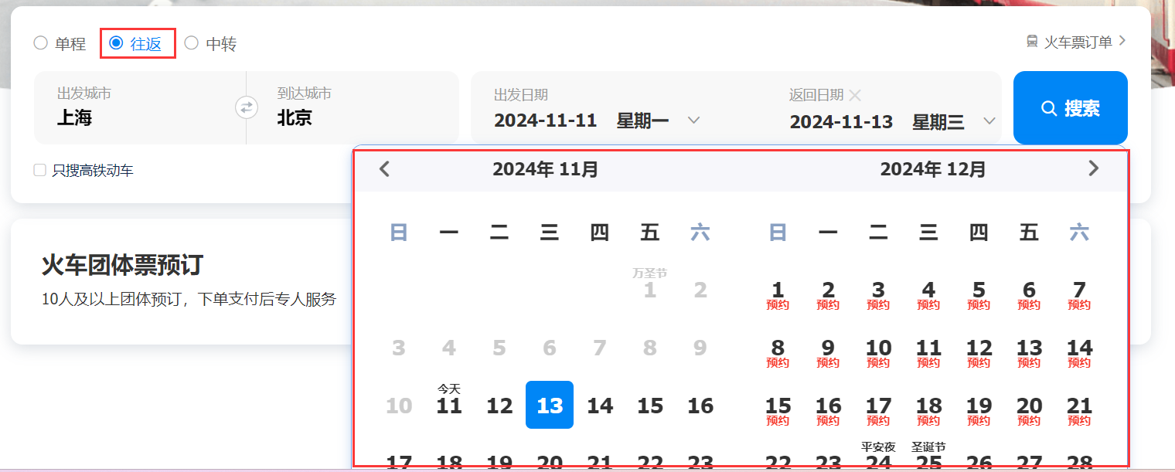

方式二：通过点击【往返单选框】进入往返查询页面。往返车票查询页面中显示【出发城市输入框】、【到达城市输入框】、【出发日期】、【只搜高铁动车勾选框】、【搜索按钮】。

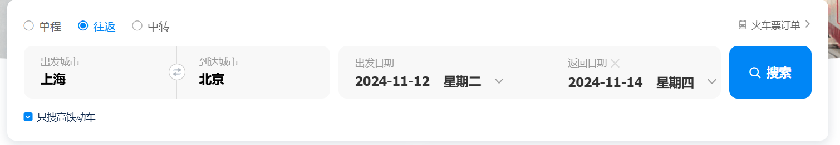

* 一次往返车票查询的操作流程：保持【往返单选框】的选中状态，在【出发城市输入框】中输入出发城市名称，在【到达城市输入框】中输入到达城市名称（**特别说明：**当输入的出发地或目的地名称为非法输入时，会弹出信息提示“对不起，找不到：XX”，XX是输入的城市名称）；点击【出发日期】，在弹出的【日期选择框】中选择合适的出发日期进行点击，以相同的方式选择返回日期，点击【搜索按钮】。完成上述操作后，页面会更新查询信息，若存在符合查询条件的车次，则该新页面显示车次列表；若不存在符合查询条件的车次，则页面显示“未找到符合条件的车次，请修改筛选条件后再试。”当输入的出发城市或到达城市名称不存在时，根据浏览器所处的状态，查询后可能出现多种预期外的结果。
* 查询结果筛选操作流程：往返车票查询流程结束后，则可对查询结果进行筛选。以出发地为“上海”，目的地为“北京”，出发日期为“2024-11-12”，返回日期“2024-11-13”为例，点击【查询按钮】后，筛选页面会显示可分别对去程和返程进行筛选，两边的筛选页面均会显示所有可选择的购票日期，每个购票日期Tab下面有筛选列表（可展开可收起），可对车型、出发时间进行筛选，

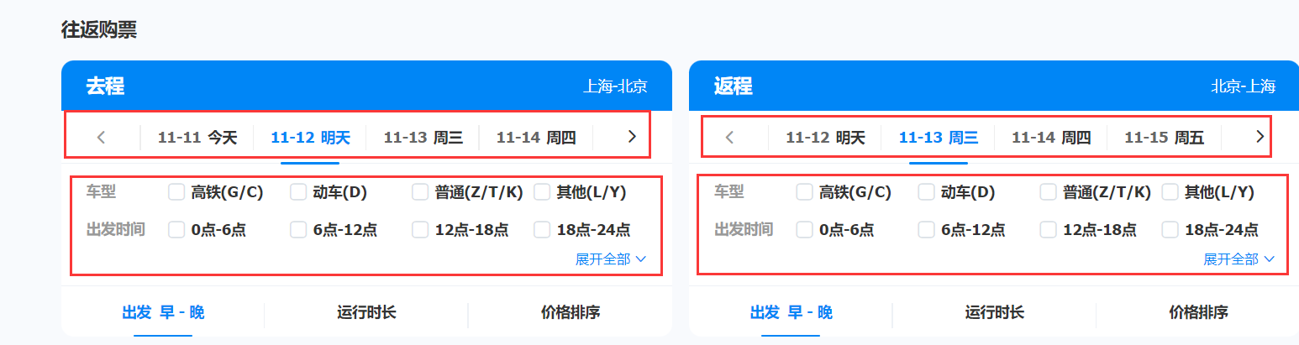

列表【展开全部】后，还可对到达时间、坐席、出发车站、到达车站进行筛选。在在筛选列表下方可对**出发**、**运行时长**、**价格排序** 进行筛选排序。

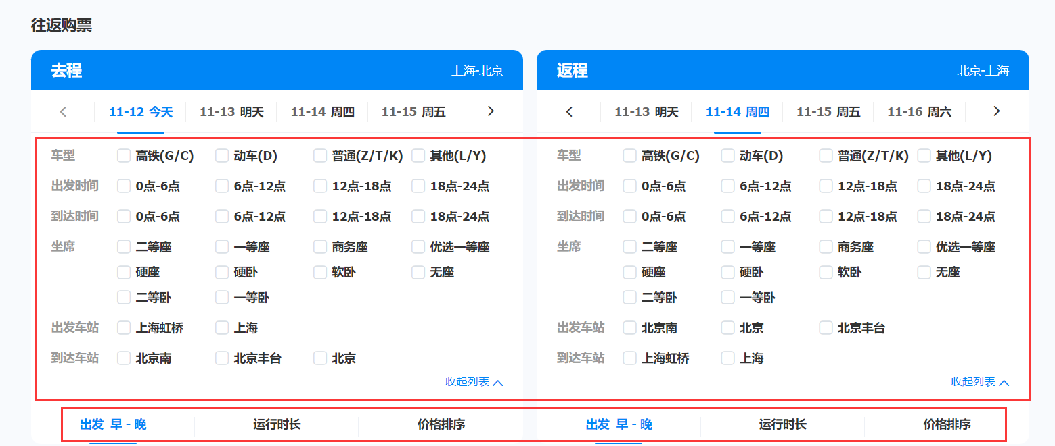

如不存在符合筛选条件的车次，则页面显示提示信息“未找到符合条件的车次

，请修改筛选条件后再试”。

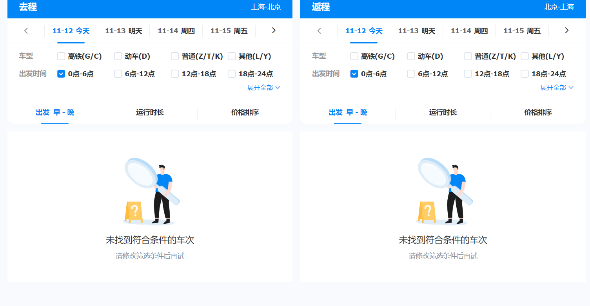

在筛选**车型**时，所有车型的复选框默认均处于未选中状态，此时显示的车次列表中包含所有存在的车次。可以从【高铁（G/C）】、【动车（D）】、【普通（Z/T/K）】、【其他（L/Y）】这些复选框选择一个或多个，仅显示车型符合上述查询条件的车次。

在筛选**出发时间**时，所有的复选框默认均处于未选中状态，此时显示的车次列表中包含所有存在的车次。可从出发时间复选框中选择一个或多个，仅显示出发时间符合上述查询条件的车次。

在筛选**到达时间**时，所有的复选框默认均处于未选中状态，此时显示的车次列表中包含所有存在的车次。可从到达时间复选框中选择一个或多个，仅显示到达时间符合上述查询条件的车次。

在筛选**坐席**时，所有的复选框默认均处于未选中状态，此时显示的车次列表中包含所有的车次。可从坐席复选框中选择一个或多个，仅显示坐席类型符合上述查询条件的车次。

在筛选**出发车站**时，所有的复选框默认均处于未选中状态，此时显示的车次列表中包含所有的车次。可从出发车站复选框中选择一个或多个，仅显示出发车站类型符合上述查询条件的车次。

在筛选**到达车站**时，所有的复选框默认均处于未选中状态，此时显示的车次列表中包含所有的车次。可从到达车站复选框中选择一个或多个，仅显示到达车站类型符合上述查询条件的车次。

* 点击【出发城市输入框】和【目的城市输入框】中间的【交换按钮】，可以交换当前已输入的出发地和目的地。

## 携程网中转车票查询

* 页面进入操作流程：打开 携程网 首页（网址：https://www.ctrip.com）,可以看到左侧有一导航层。



当鼠标悬停至导航层上方时，展现出整个导航菜单，菜单栏上有【酒店】、【机票】、【火车票】、【旅游】等菜单项，当前默认显示【酒店】界面。



点击【火车票】，可以进入火车票查询页面。页面中显示【单程】、【往返】、【中转】，其中【单程】是选中状态。

此时点击【中转单选框】，进入中转查询页面。中转换乘查询页面中显示【出发城市输入框】、【到达城市输入框】、【出发日期输入框】、【指定中转城市输入框】、【只搜高铁动车勾选框】、【搜索按钮】。

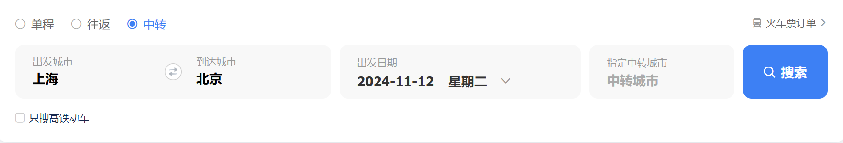

* 一次指定中转城市的车票查询的操作流程：保持【中转单选框】的选中状态，在【出发城市输入框】中输入出发城市名称，在【到达城市输入框】中输入到达城市名称，点击【出发日期】，在弹出的【日期选择框】中选择合适的出发日期进行点击，在【指定中转城市输入框】中输入中转城市名称（**特别说明：**当输入的城市名称为非法输入时，会弹出信息提示“对不起，找不到：XX”，XX是输入的城市名称）。点击【搜索按钮】。完成上述操作后，页面会更新查询信息，若存在符合查询条件的车次，则该新页面显示车次列表，且包含筛选列表；若不存在符合查询条件的车次，则页面显示“未找到符合条件的车次，请修改筛选条件后再试”。当输入的城市名称不存在时，根据浏览器所处的状态，查询后可能出现多种预期外的结果。
* 查询结果筛选操作流程：中转车票查询流程结束后，则可对查询结果进行筛选。以出发地为“上海”，目的地为“南京”，出发日为“2024-11-12”，点击【查询按钮】后，筛选页面会显示所有可选择的购票日期，每个购票日期Tab下面有筛选列表（可展开可收起），可对车型、出发时间进行筛选，

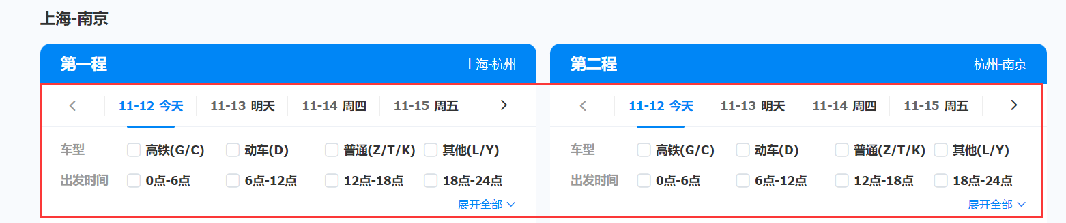

列表【展开全部】后，还可对到达时间、坐席、出发车站、到达车站进行筛选。在在筛选列表下方可对**出发**、**运行时长**、**价格排序** 进行筛选排序。

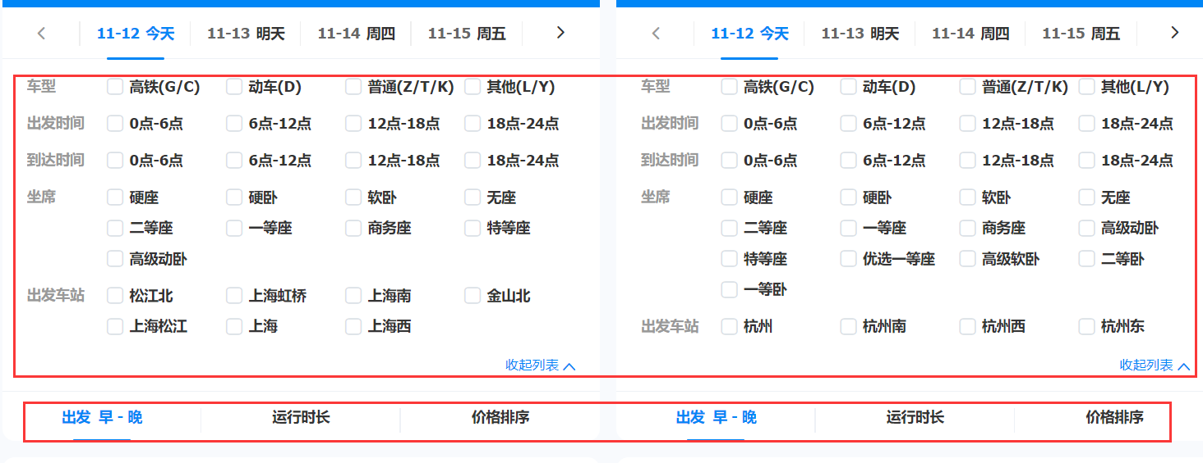

如不存在符合筛选条件的车次，则页面显示提示信息“未找到符合条件的车次

，请修改筛选条件后再试”。



在筛选**车型**时，所有车型的复选框默认均处于未选中状态，此时显示的车次列表中包含所有存在的车次。可以从【高铁（G/C）】、【动车（D）】、【普通（Z/T/K）】、【其他（L/Y）】这些复选框选择一个或多个，仅显示车型符合上述查询条件的车次。

在筛选**出发时间**时，所有的复选框默认均处于未选中状态，此时显示的车次列表中包含所有存在的车次。可从出发时间复选框中选择一个或多个，仅显示出发时间符合上述查询条件的车次。

在筛选**到达时间**时，所有的复选框默认均处于未选中状态，此时显示的车次列表中包含所有存在的车次。可从到达时间复选框中选择一个或多个，仅显示到达时间符合上述查询条件的车次。

在筛选**坐席**时，所有的复选框默认均处于未选中状态，此时显示的车次列表中包含所有的车次。可从坐席复选框中选择一个或多个，仅显示坐席类型符合上述查询条件的车次。

在筛选**出发车站**时，所有的复选框默认均处于未选中状态，此时显示的车次列表中包含所有的车次。可从出发车站复选框中选择一个或多个，仅显示出发车站类型符合上述查询条件的车次。

在筛选**到达车站**时，所有的复选框默认均处于未选中状态，此时显示的车次列表中包含所有的车次。可从到达车站复选框中选择一个或多个，仅显示到达车站类型符合上述查询条件的车次。

* 不指定中转城市的查询流程：在【出发城市输入框】中输入出发城市名称，在【目的城市输入框】中输入目的城市名称（**特别说明：**当输入的城市名称为非法输入时，会弹出信息提示“对不起，找不到：XX”，XX是输入的城市名称），点击【出发日期】，在弹出的【日期选择框】中选择合适的出发日期进行点击。如果有符合查询条件的车次信息，则页面显示中转的推荐方案，不包含筛选列表；如果没有符合查询条件的车次信息，则显示“未找到符合条件的车次，请修改筛选条件后再试”。

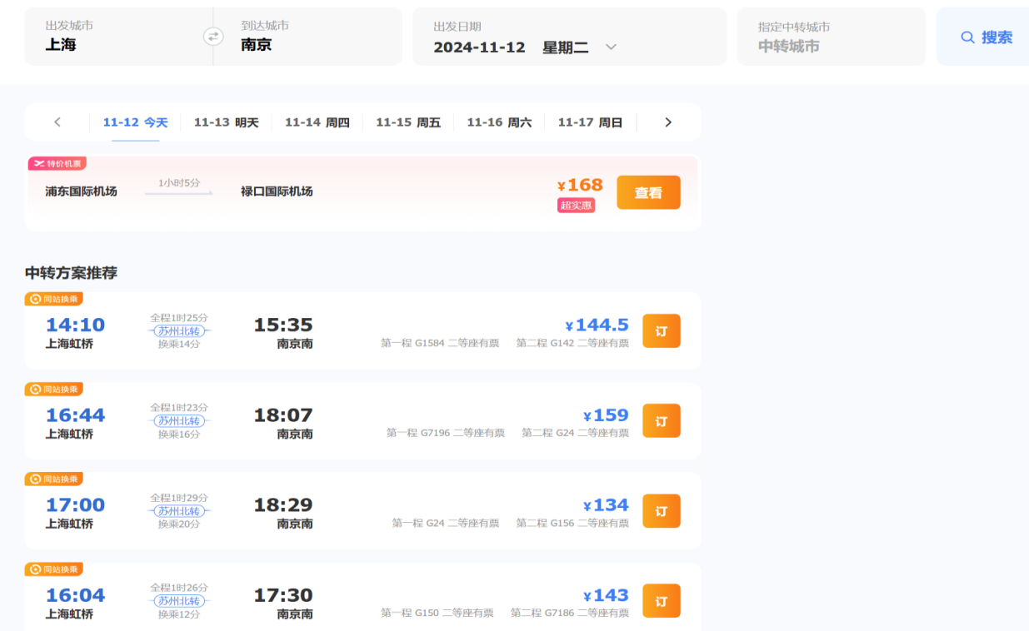

* 点击【出发城市输入框】和【到达城市输入框】中间的【交换按钮】，可以交换当前已输入的出发地和目的地。

# 携程网查询输入数据

## 出发地输入框

* 出发城市输入框的输入方式包括：
  + 点击【出发城市输入框】，在弹出的【出发地选择控件】中选择出发地

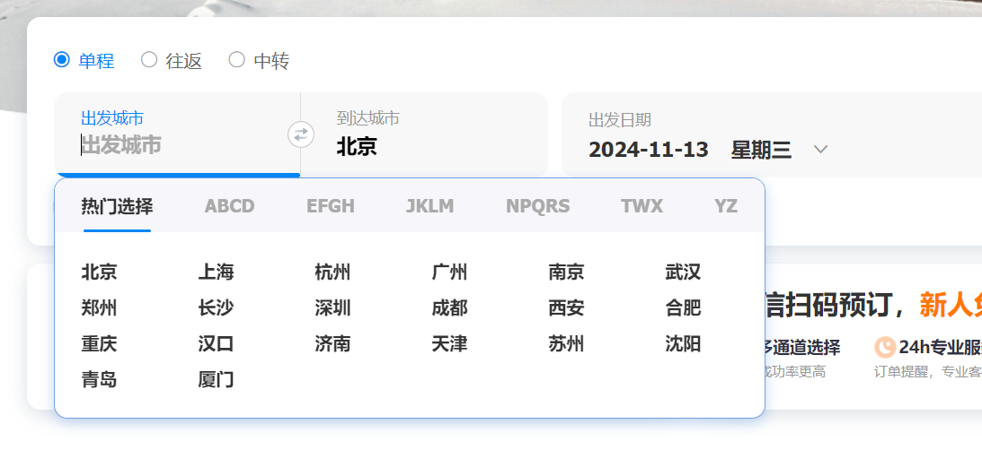

* + - 在【出发地选择控件】中
      * 点击【热门选择】，从显示的站点列表页中选择某个站点
      * 点击【ABCD】、【EFGH】、【JKLM】、【NPQRS】、【TWX】、【YZ】，显示拼音首字母分别在A-D、E-H、J-M、N-S、T-X、Y-Z范围内的站点名称。从中点击某个站点名称可完成输入，例如，如需选择“福州”车站，可点击【EFGH】切换到E-H分组并在F组中点击“福州”车站。

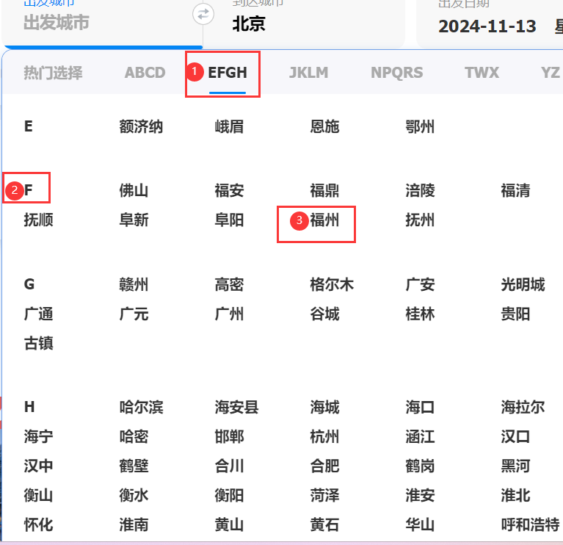

* + 点击【出发城市输入框】，清除【出发城市输入框】中已存在的内容，在【出发城市输入框】中输入出发地相关信息，从下拉列表中选择匹配到出发地名称。
    - 输入出发地名称每个汉字的拼音首字母，进行匹配

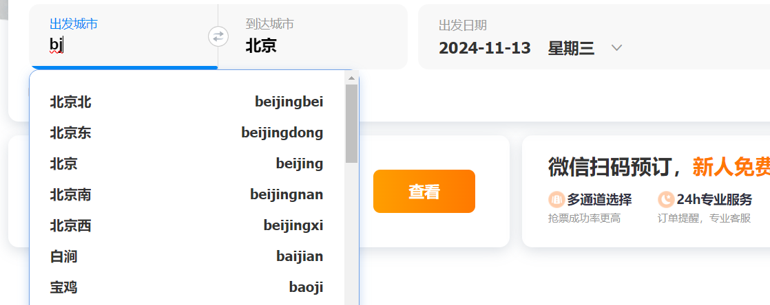

* + - 输入出发地名称的拼音全拼，进行匹配

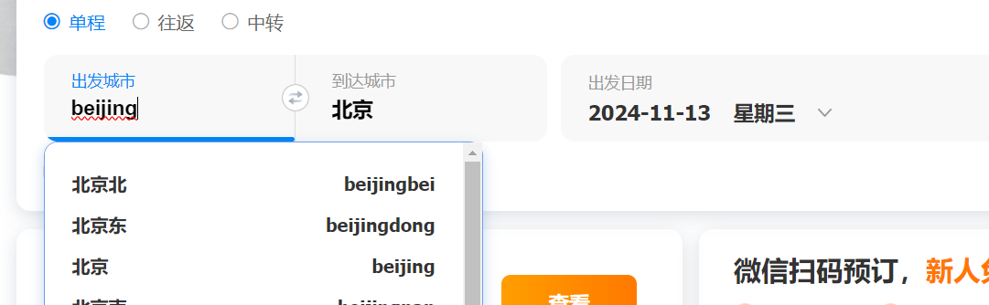

* + - 输入出发地名称的汉字，进行匹配

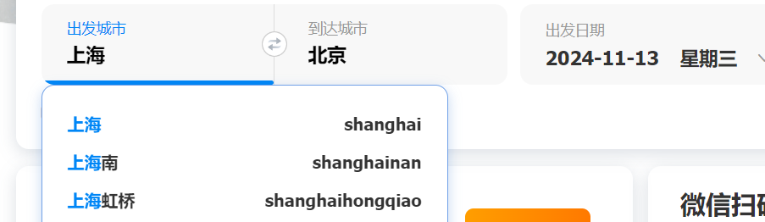

* + 点击【出发城市输入框】，清除【出发城市输入框】中已存在的内容，在【出发城市输入框】中直接输入出发地相关信息。
    - 该方式仅能输入出发地名称的汉字，进行匹配。

## 目的地输入框

功能和使用方式同出发地输入框相同，不再赘述。

## 出发日期输入框

* + 可以点击输入框，在弹出的使用选择日期控件选择出发日期（仅能选择日期字体呈现为黑色的，灰色不可选择）

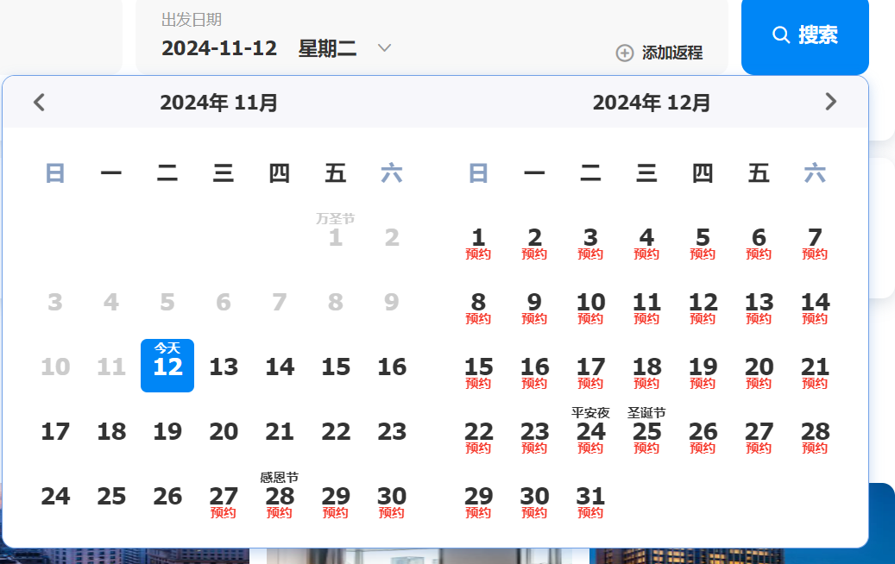

## 返程日输入框

同出发日相同。

## 中转车票查询的乘车日期输入框

同单程/往返查询的出发日输入框。